**泸县张雪平名师工作室**

**工作简报**

**第6期**

**泸县张雪平名师工作室 2022年5月13日**



**阅读成为修行 交流升华智慧**

**----泸县张雪平名师自然语文工作室开展关于语言构建与运用课例研究活动**

**卷首语：**

五月，风有信，花正艳；五月，蜀山青，夏木繁；五月，是充满希望的季节，是奋力前行的季节。“晴日暖风生麦气，绿荫幽草胜花时”，在这样一个美丽的季节，我们工作室开展了《基于学科素养的高中语文阅读与鉴赏课例研究之----语言构建与运用课例研究》这一活动，把阅读，变成最好的修行；将分享，化为心灵的交流；让交流，升华为智慧的碰撞！

**本期栏目**

 经典课例  理论与实践相结合  学习感悟

2022年5月12日，泸县张雪平自然语文名师工作室在泸县二中开展了第六次研修活动。此次活动主题是“基于学科素养的高中语文阅读与鉴赏课例研究之——语言构建与运用课例研究”，活动由泸县二中赵波老师主持，全体成员参加并学习了李旭等四位老师的经典课例以及唐文灿等三位老师的讲座。

一、 经典课例

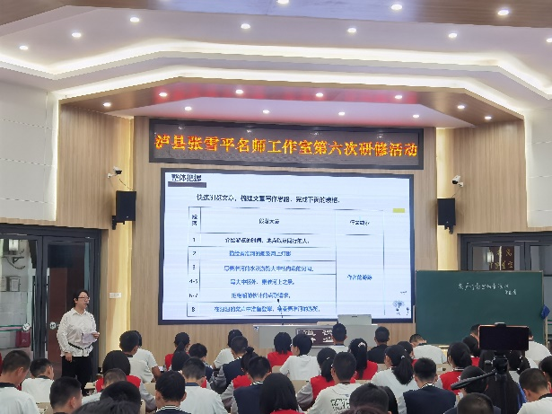1.《桨声灯影里的秦淮河》

李旭老师通过让学生诵读与秦淮河相关诗句的方式，迅速调动起学生的积极性。她用富有启发性的语言，循循善诱，带领着同学们梳理文章写作思路，探究文章优美的语言，并对赏析散文优美的语言做了全面的小结。读写结合，学以致用，落实理论最好的办法是实践。课堂上，同学们对二中校园景物的描写佳作是对这堂课最好的评价。

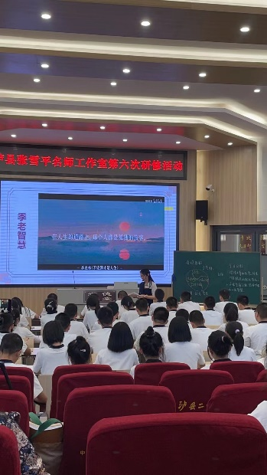2.《清塘荷韵》

胡润老师用精美的PPT，轻柔的语言，给大家带来美的享受。胡老师通过恋荷之情韵，绘荷之风韵，悟荷之神韵几个环节，带领大家品味“季荷”之韵，感悟作者的人生境界和智慧。

3.《牡丹的拒绝》

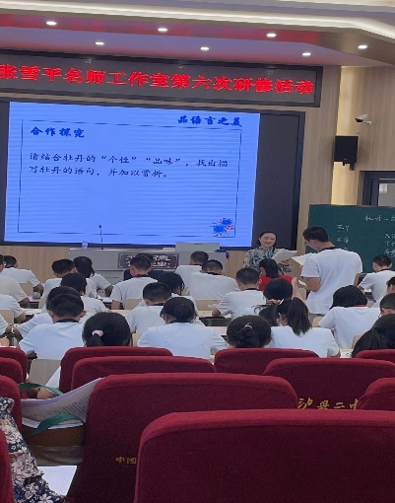邓国利老师首先设计了几个简单而又实在的问题，带领同学们快速理清文章思路，品味文章层次之美。然后通过合作探究的方式，品味文章语言之美。最后逐步升华，品味牡丹意蕴之美。

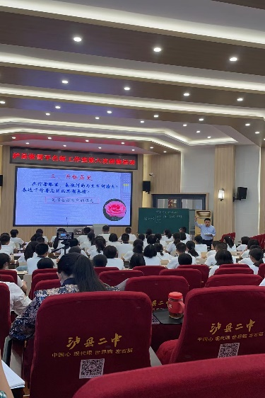4. 《桨声灯影里的秦淮河》

谢鹏老师通过观其大略、共赏美景、共怀历史、共解纠纷几个环节，落实了俞平伯先生对此篇文章的评价——精细切实：描写的精致，刻画的细腻；历史的真实，情感的真切；敢吐真言，敢露真我。

二、 理论与实践相结合

1.《听说读写深度融合，推动核心素养落地——高中语文阅读课中语言构建和运用研究》

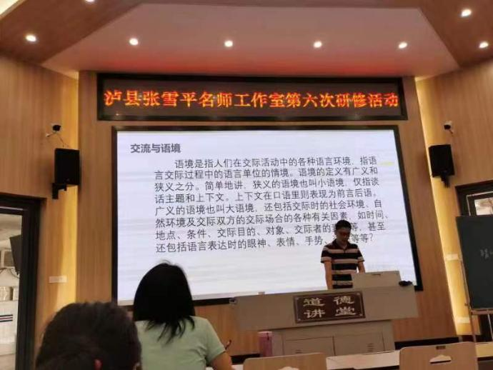唐文灿老师先是我们阐明了核心素养内涵和语言的构建与运用的概念。接着，他又用课堂教学中的实例，带领我们实践探索如何培养学生语言构建与运用的能力：形成语言知识分类和积累习惯；养成良好的思维习惯；发挥群文阅读的优势；训练学生听说读写能力。

2.从《荷塘月色》到《伤怀之美》

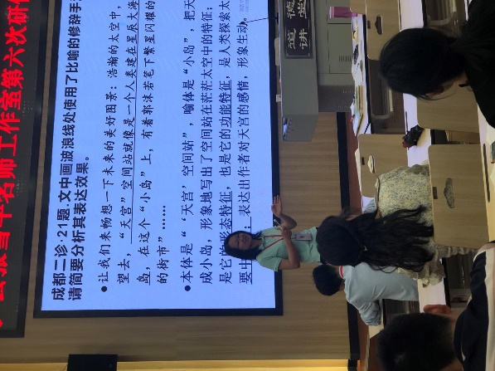卓俊萍老师以《荷塘月色》为例，分享了来自教材的散文语言品赏的知识构建。接着又以迟子建的《伤怀之美和》和绵阳三诊中贾平凹的《莽岭一条沟》为例，分享了来自考试中的散文语言品赏的知识建构。卓老师指出，散文语言品赏的知识构建，主要是从用词、句式、修辞、语言风格四个方面进行构建。

3.品自然丽色，让美在笔尖流淌——《浅谈散文语言构建对作文教学的启发》

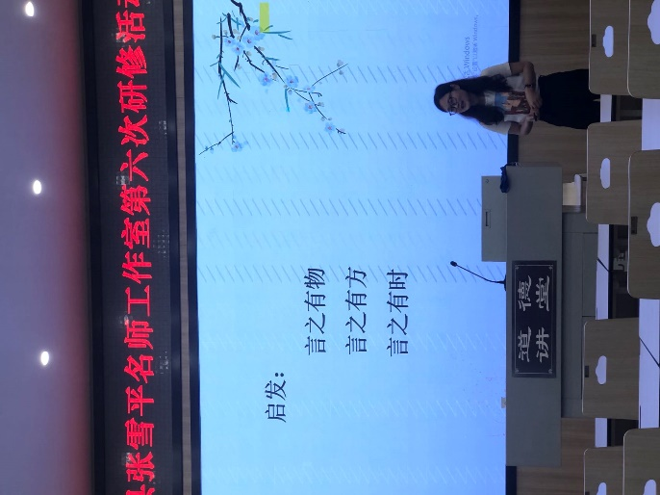李春兰老师先从浅层和深层分别阐述了语言建构的内涵，接着在分析学情的基上，谈了自己如何借助《荷塘月色》《故都的秋》《囚绿记》三篇文章，让同学们学习和掌握景物描写的方法，并运用所讲方法细致的描写。

三、学习感悟

（一）泸县张雪平名师工作室第六次研修活动感悟

泸县二中实验学校 陈晏中

连雨不知春去，晴方觉夏深。不知不觉中，又到了工作室集体研修的日子。《学记》有言:玉不琢，不成器:人不学，不知道。2022年5月13日，我们在二中相约，聚焦“核心素养”，论道“课例研究"。

本次研修活动以核心素养中的“语言建构与运用”为主题，以散文文体为载体进行了研究课和讲座两大活动。上午有四位老师为我们带来精彩的授课，李旭老师和谢鹏老师都选择了《桨声灯影里的秦淮河》，胡润老师的《荷塘清韵》，以及邓国利老师的《牡丹的拒绝》。有的老师注重联系教材，温故而知新，贵在自己示范写作并当堂运用方法练习反馈；有的老师清新雅致，整个课堂既有内容的概述也有深刻的追问，给人美的感受；有的老师层次一目了然，课件精美，洒脱自在而灵动有余。有的老师大气率性，以一个关键词贯穿整个堂课，师生共同沉醉在文本中。

古人云:独学而无友，则孤陋而寡闻。读万卷书，不如行万里路。行万里路，不如得名家指路。下午的讲座由唐文灿老师、卓俊萍老师和李春兰老师三位老师依次上台为我们带来视觉与听觉的盛宴。三位老师高屋建瓴、精彩迭起的讲座，他们以精辟的语言，用生动的案例，让人如沐春风，受益匪浅。唐文灿老师以理论研究为重点，卓俊萍老师以教材散文中的例子引入，重在指导考试中语言运用，语言特色的答题技巧。李春兰老师慧心、细心、用心地指导学生的散文写作。从选好景物到运用修辞写好句子，再到篇章段落的训练，无不体现慧心。从个人运用修辞到交换修改，互为老师，并当场点评，随处都是细心。学生写作的内容有花有叶、有美景有生命哲理的感悟，篇篇都可见用心。

最后还有几位老师妙语连珠、深入浅出、引人深思的点评，杜鹃老师作总结发言。教学与研究如鸟之双翼、车之两轮，是密不可分相辅相成的， 只有不断地研究，才能促使我们不断更新教学内容、教学方式、提升教学水平，才能更好地培养一流人才、成就教师自己。

曲水犹诗，蟾山似画，灵钟此地开圣境。名师满座，胜友如云，道传斯楼振人文。今天我们收获满满，明天精彩依然继续!

（二）学习感悟

泸县五中 李春兰

5月13日，阳光明媚，我们齐聚在美丽的泸县二中，参加张雪平名师工作室《基于学科素养的高中语文阅读与鉴赏课例研究之----语言构建与运用课例研究》活动。

上午聆听了四堂精彩纷呈的散文阅读鉴赏课，李旭老师执教的《桨声灯影里的秦淮河》从遣词，手法，句式和风格的角度全面介绍了赏析散文语言之美的方法，明晰而实用；胡润老师执教的《清塘荷韵》从课件制作到语言文字再到板书设计无一不精，为我们带来了美的体验与享受；邓国利老师执教的《牡丹的拒绝》从问题设计、语言赏析到精神剖析步步落实；谢鹏老师执教的《桨声灯影里的秦淮河》从关键词句的提取到美景的赏析，再到情感主旨的挖掘，全都精准精炼而又深刻。四位老师都以语言的建构与运用为中心进行教学，为我们的课例研究提供了优秀的范本。

下午聆听了唐文灿老师和卓俊萍老师的讲座，他们用自己丰富的教学经验和大量的典型范例，分别从理论和实操的角度为我们解答了语言建构与实际运用中的困惑，让我们对研究主题有了更加清晰的理解和认知。

一天的学习让我深刻的领会到了什么叫一个人可以走得很快，但一群人却可以走得更远！何其有幸能与这样优秀的室友共走一程！

（三）学习感悟

泸县五中 李自

今天非常荣幸能到二中参加工作室5月份的“基于学科素养的高中语文阅读与鉴赏课例研究之----语言构建与运用课例研究”的线下活动。上午听了4位老师的课受益匪浅。李旭老师的课很全面，分别从遣词之美，句式之美，手法之美，风格之美赏析《桨声灯影里的秦淮河》的语言。李老师兰心蕙质，重难点突出、落实，注重培养学生鉴赏能力和写作能力。胡润老师的课很精致。课件内容设计，环环相扣，层层深入。胡老师温柔似水，循循善诱，给我们带来了一次视觉和精神上的美的体验。邓国利老师教学目标明确，科学落实。带领学生对重点语句进行赏析，课堂深入重难点突出。谢鹏老师帅气潇洒，阳刚大气。课堂内容挖掘精确有深度，整堂课围绕“精细切实”展开，三个环节由浅入深，富有层次，张弛有度，是一堂不可多得的好课。另下午的专题研讨，几位老师对语言建构与运用课例研究各有侧重，深入浅出，发人深思。散文化的语言跟作文结合是非常具有实际意义的研究。散文化的语言用在记叙文中可能操作性还比较强，如何跟议论文写作相结合，用散文化的语言写出很有说服力的文章，几位老师提出的建议在接下来的教学工作中相信一定会有很好的效果。

（四）泸县张雪平名师工作室第六次研修活动感悟

泸县二中 王琴

今日参加张雪平名师工作室《基于学科素养的高中语文阅读与鉴赏课例研究之--语言构建与运用课例研究》活动，收获颇丰。

活动结束后，我又再次认真复盘了老师们精心准备的课件、导学案，不由得心生对老师们的敬意。下午的讲座中，卓俊萍老师深入浅出地讲解，让我明白了语言构建的含义，也知晓了语言构建后的运用方式，检测途径。语文的核心素养离不开听、说、读、写，而语言的构建，若从教材出发，就是要立足教材语言去培养学生的阅读、表达能力，从而建构起自己的语文语言和语感。先建构再表达运用，由课内延伸至课外和生活中，这一点，李春兰老师也在讲座中通过对自身的作文教学案例的分享进行了落实和延伸。特别喜欢和佩服李老师的语文情怀和将语文与生活进行结合的教学方法，拍美照，说美景，读美文，赏美篇，不是生硬的教学，而是润物无声的真我输出，妙哉！当然，教学的实践离不开理论的指导，唐老师从理论的高度，分享了自己关于语文学科素养理解，提出了从“积累与感悟，整合与语理，交流与语境”这三方面来解读语言的建构与应用，并结合教学案例进行说明，为我打开了理论知识的大门。

上午四位老师的课亦是精彩万分。同样选择《桨声灯影下的秦淮河》，李旭老师侧重让学生从用词，句式，修辞，风格的角度来感知文章语言，建构散文的语言鉴赏模式，并结合写作进行读与写的整合训练，课堂落实有收获；谢鹏老师的教学既有对散文语言进行不同角度赏析的方法教授，也有用图片还原学生审美图景的展示，引起了师生与作者的审美共情，同时更深入地分析了景背后的情，以“精细切实”串讲全文，思路清晰。邓国利老师的《牡丹的拒绝》以问带教，问题落实，引导到位，学生的语言建构除了来源于对课本的学习、感悟，也来源于教学的老师，邓老师的教学语言朴实真挚，字字斟酌，加以她优美的表达，这不就是极好的语言建构与运用的范例吗？胡老师的课，是一场美的盛宴，课件精美，文章优美，课堂灵动，情美意真，课堂读书之美，沉浸创作之美，视频分享之美，美言，美颜，美不胜收！

当然，最后老师们精准的点评更是为此次活动画上了最美的一笔。最后，我想说，我们在这里碰撞，分享，交流何尝不也是一种语言建构的运用与实操？所以，非常感谢所有老师，感谢张雪平名师工作室，能够和一群志同道合的朋友，做一点语文事，我是何其有幸！

（五）泸县张雪平名师工作室第六次研修活动感悟

泸县二中 李桂英

今天，工作室的第六次教研活动，我深受其益。语文教师的成长需要研究，需要从知识的搬运工、教书匠走向专业化的研究者。感谢工作室为我们的成长提供平台，让我们在教学上笃力前行。

李旭老师的《桨声灯影里的秦淮河》一课，教学语言干净、凝练，让我反思自己平时教学的语言累赘繁琐，她在课堂上鉴赏散文语言的方法具有很强的指导性和针对性，学生学而有得。胡润老师的《清塘荷韵》一课语文味很足，从教学语言、课堂环节、板书设计，无一不体现课堂的精美，胡润老师认真对待教学，尊重语文课堂，注重培养学生学科素养的执教态度是我们前行的标杆。邓国利老师的《牡丹的拒绝》一课彰显落实，注重学生基本功和语言表达能力的提升，课堂上游刃有余的教学彰显其成熟的教学技能。谢鹏老师的课堂让我异常惊喜，气势磅礴、大开大合，他对关键有效信息句子的提取和概括，快、准，精。四位老师围绕语言建构与运用，为我们呈现了一场精美、务实、深刻的语文盛宴。

下午三位老师的讲座为我们诠释了理论与实践结合的必要性，他们深入浅出、高屋建瓴地为语言建构与实际运用指明了方向，丰富而典型的案例值得我们审视和深思。

冰冻三尺非一日之寒，水滴石穿非一日之功，语言构建与运用教学道阻且长，需要我们不遗余力去学习、实践。

**结束语：**

知名主持人董卿曾说：“世间一切，都是遇见。冷遇见暖，就有了雨；冬遇见春，有了岁月；天遇见地，有了永恒；人遇见人，有了生命。”一群真诚智慧的语文人，在此遇见，本着对语文教学的初心，追寻着简约朴实而又内蕴丰盈的语文课堂；进行着着高效实用而又充满诗意的课堂探究。我们坚信，努力遇见青春，便有了春华和秋实；理想遇见远方，便有了诗意和希望！

报：泸县教育和体育局、泸县教师进修学校

送：各镇（街道）、中小学

发：泸县张雪平名师工作室成员

撰稿：傅然 钟斯 责编：卿燕 王霞 审发：张雪平